
Школьная ул., д. 304, г. Славянск-на-Кубани,
Краснодарский край, 353560
тел./факс: (86146) 4-38-71
ИНН 2308248329, ОГРН 1172375070735
e-mail: slavyansk_nk@kubbti.ru

ТЕХНИЧЕСКОЕ ЗАКЛЮЧЕНИЕ

№27/24-1000

по определению соответствия строительным нормам и правилам категории жилого дома строения «Садовый домик», расположенного по адресу: Краснодарский край,
Славянский район, сдт «Приазовец», уч. №805.

Техническое заключение составлено
«24» декабря 2024 г.

Начальник отдела

ГБУ КК «Крайтехинвентаризация–

Краевое БТИ» по Славянскому району В.В. Нестеров

г. Славянск - на на - Кубани
2024 год
Настоящее техническое заключение составлено специалистом ГБУ КК «Крайтехинвентаризация - Краевое БТИ» по г.Славянску-на-Кубани и Славянскому району, на предмет определения соответствия строительным нормам и правилам категории жилого дома строения «Садовый домик», расположенного по адресу: Краснодарский край, Славянский район, сдт. «Приазовец», уч. №805.
Место производства технического заключения: Краснодарский край, Славянский район, Славянский район, сдт. «Приазовец», уч. №805.

г. Славянск - на - Кубани, ул. Школьная, 304 – ГБУ КК «Крайтехинвентаризация - Краевое БТИ» по Славянскому району - обработка результатов обследования и составление заключения.

Вопрос поставленный перед специалистом:

Соответствует ли строительным нормам и правилам, предъявляемым к жилым домам, строение «Садовый домик», расположенное по адресу: Краснодарский край, Славянский район, сдт. «Приазовец», уч. №805?

Методы, используемые при составлении технического заключения:
1.Натурный обмер и осмотр строения
2.Графическое отображение особенностей и конфигурации объекта;
3.Анализ учетно-технической документации;
4.Анализ нормативно-технической документации.

В ходе разработки технического заключения было установлено, что обследуемый объект, расположен по адресу: Краснодарский край, Славянский район, сдт. «Приазовец», уч. №805, с кадастровым номером 23:27:1401004:1120 находится на земельном участке площадью 390 кв.м., категория земель - земли сельскохозяйственного назначения, разрешенное использование - для садоводства.
На основании свидетельств о государственной регистрации права от 04.04.2014 собственником земельного участка и жилого строения является – Дикусар Олег Васильевич.

Здание имеет следующие характеристики:

Основное строение - кирпичное, I группа капитальности, год постройки – 2009 г.
Описание конструктивных элементов строения:
фундамент — бетонный;
наружные стены – кирпичные;
перегородки – кирпичные,
перекрытия – железобетонные, деревянные;
крыша — металлический профнастил;
полы — линолеум;
проемы дверные и оконные — оконные — пластиковые; дверные — деревянные, металлические.

Строение «Садовый домик» оборудовано: отоплением от котла на твердом топливе, электроснабжением (скрытая проводка), местной канализацией, водоснабжением от скважины.
Согласно проведенному обследованию, экспликация помещений в строении «Садовый домик» следующая:

По 1 этажу:

- №1 ванная 3,5 кв.м.;
- №2 кухня 9,4 кв.м.;
- №3 жилая комната 19,1 кв.м.;
- №6 лестница 1,8 кв.м.

По 2 этажу:

- №4 жилая комната 22,6 кв.м.;
- №5 балкон 7,7 кв.м.;

ИТОГО: общая площадь – 56,4 кв. м.

Жилым помещением признается изолированное помещение, которое является недвижимым имуществом и пригодно для постоянного проживания граждан (отвечает установленным санитарным и техническим правилам и нормам, иным требованиям законодательства) – гл.2 ст.15 п.2. Жилищного кодекса РФ.
К жилым помещениям относятся:
1) жилой дом, часть жилого дома;
2) квартира, часть квартиры;
3) комната.
Жилым домом признается индивидуально-определенное здание, которое состоит из комнат, а также помещений вспомогательного использования, предназначенных для удовлетворения гражданами бытовых и иных нужд, связанных с их проживанием в таком здании.
Комнатой признается часть жилого дома или квартиры, предназначенная для использования в качестве места непосредственного проживания граждан в жилом доме или квартире (гл.2 ст.16 п.1.-п. 4. Жилищного кодекса РФ). Пользование жилым помещением осуществляется с учетом соблюдения прав и законных интересов проживающих в этом жилом помещении граждан, соседей, требований пожарной безопасности, санитарно-гигиенических, экологических и иных требований законодательства, а также в соответствии с правилами пользования жилыми помещениями (гл.2 ст.17 п.4. Жилищного кодекса РФ).

По вопросу:

Соответствует ли строительным нормам и правилам предъявляемым к жилым домам, строение «Садовый домик», расположенное по адресу: Краснодарский край, Славянский район, сдт. «Приазовец», уч.№805?

Основные строительно-технические требования, предъявляемые
к помещениям в жилых домах:
1. Состав помещений дома, их размеры и функциональная взаимосвязь, а также состав инженерного оборудования определяется застройщиком. В доме должны быть созданы условия для отдыха, сна, гигиенических процедур, приема пищи, а также для другой деятельности, обычно осуществляемой в жилище.
2. Дом должен включать как минимум следующий состав помещений: жилая(ые) комната(ы), кухня (кухня – ниша) или кухня – столовая, ванная комната или душевая, уборная, кладовая или встроенные шкафы; при отсутствии централизованного теплоснабжения – помещение для теплового агрегата. В доме должно быть предусмотрено отопление, вентиляция, водоснабжение и радиовещание. Площади помещений дома определяются с учетом расстановки необходимого набора мебели и оборудования и должны быть не менее: общей жилой комнаты – 12 кв.м.; спальни – 8 кв.м.,(при размещении ее в мансарде – 7 кв.м.,); кухни – 6 кв.м. Ширина помещений должна быть не менее: кухни и кухонной зоны в кухне-столовой – 1,7 м., передней – 1,4 м., внутриквартирных коридоров – 0,85 м, ванной – 1,5 м., уборной – 0,8 м. Глубина уборной должна быть не менее 1,2 м при открывании двери наружу и не менее 1,5 м при открывании двери внутрь.
3. Высота (от пола до потолка) жилых комнат и кухни - не менее 2,5 м. В коридорах и при устройстве антресолей высота помещений может приниматься не менее 2,1 м.
4. К домам высотой до двух этажей включительно требования по степени огнестойкости и классу конструктивной пожарной опасности не предъявляются.
5. При отсутствии централизованного теплоснабжения в качестве источников тепловой энергии, работающих на газовом или жидком топливе, должны применяться автоматизированные теплогенераторы полной заводской готовности. Указанные теплогенераторы следует устанавливать в вентилируемом помещении дома в первом или цокольном этаже, в подвале или на крыше. Генераторы тепловой мощностью до 60 кВт допускается устанавливать на кухне. Помещение, в котором расположен теплогенератор, работающий на газовом или жидком топливе, должно иметь окно площадью не менее 0,03 кв.м. на 1куб.м. помещения.
7.Естественное освещение должны иметь жилые комнаты, кухни, неканализованные уборные, входные тамбуры (кроме ведущих непосредственно в квартиры), лестничные клетки, общие коридоры в жилых зданиях коридорного типа, а также помещения общественного назначения в общежитиях и жилых домах для престарелых и семей с инвалидами. Естественное освещение следует принимать согласно требованиям СНиП 23-05-95. При этом отношение площади световых проемов всех жилых комнат и кухонь квартир и общежитий к площади пола этих помещений, как правило, не должно превышать 1:5,5. Минимальное отношение должно быть не менее 1:8, для мансардных этажей, при применении мансардных окон, допускается принимать отношение 1:10...

8. Жилые помещения должны располагаться преимущественно в домах, расположенных в жилой зоне в соответствии с функциональным зонированием территории.
9. Несущие и ограждающие конструкции жилого помещения, в том числе входящие в состав общего имущества собственников помещений в многоквартирном доме, должны находиться в работоспособном состоянии, при котором возникшие в ходе эксплуатации нарушения в части деформативности (а в железобетонных конструкциях - в части трещиностойкости) не приводят к нарушению работоспособности и несущей способности конструкций, надежности жилого дома и обеспечивают безопасное пребывание граждан и сохранность инженерного оборудования.
10. Жилое помещение должно быть обеспечено инженерными системами (электроосвещение, хозяйственно-питьевое и горячее водоснабжение, водоотведение, отопление и вентиляция, а в газифицированных районах также и газоснабжение). В поселениях без централизованных инженерных сетей в одно- и двухэтажных зданиях допускается отсутствие водопровода и канализированных уборных.
11. Размещение над комнатами уборной, ванной (душевой) и кухни не допускается. Размещение уборной, ванной (душевой) в верхнем уровне над кухней допускается в квартирах, расположенных в 2 уровнях.
12. Комнаты и кухни в жилом помещении должны иметь непосредственное естественное освещение.

Санитарно-эпидемиологические требования к жилым зданиям и помещениям СанПиН 2.1.2.2645-10:

п.4.7. Естественная вентиляция жилых помещений должна осуществляться путем притока воздуха через форточки либо через специальные отверстия в оконных створках и вентиляционные каналы.
п.5.1. Жилые комнаты и кухни должны иметь непосредственное естественное освещение.
п.5.7. Жилые помещения и придомовая территория должны обеспечиваться инсоляцией в соответствии с гигиеническими требованиями к инсоляции и солнцезащите помещений жилых и общественных зданий.
п.7.1. Выделение вредных химических веществ из строительных и отделочных материалов, а также из материалов, используемых для изготовления встроенной мебели, не должно создавать в жилых помещениях концентраций, превышающих нормативные уровни, установленные для атмосферного воздуха населенных мест.

Основные виды и параметры разрешённого использования земельных участков и объектов капитального строительства.
Том 2. Градостроительные регламенты.(«Правила землепользования и застройки Маевского сельского поселения Славянского района Краснодарского края» (в редакции от 12.12.2023).
Основные виды и параметры разрешённого использования земельных участков и объектов капитального строительства.

Наименование вида разрешенного использования земельного участка | Предельные (минимальные и (или) максимальные) размеры земельных участков и предельные параметры разрешенного строительства, реконструкции объектов капитального строительства
Для индивидуального жилищного строительства | -минимальная/максимальная площадь земельных участков - 400 /5000 кв. м;  - минимальная ширина земельных участков вдоль фронта улицы (проезда) – 12 м;  - максимальное количество этажей зданий – 3 этажа (включая мансардный этаж);  - максимальная высота зданий – 20 м;  - максимальный процент застройки в границах земельного участка – 60%;  - максимальный процент застройки подземной части – не регламентируется;  - минимальные отступы до границ смежных земельных участков - 3 м;  - минимальный отступ от красной линии улиц/проездов (фасадная граница земельного участка) – 5/3 м.  Предельный коэффициент плотности жилой застройки КПЗ-0,7. Примечание При комплексном развитии территории предельный коэффициент плотности застройки жилой зоны определяется в границах проектируемой территории для каждой территориальной зоны отдельно, с учетом территорий учреждений и предприятий обслуживания, гаражей, стоянок автомобилей, зеленых насаждений, площадок и других объектов благоустройства. При расчете предельного коэффициента плотности застройки жилой зоны учитывается площадь территории рекреационной зоны, зоны инженерной и транспортной инфраструктуры, пропорционально к каждой зоне жилой застройки в границах комплексного развития территории.7 Доступ к земельному участку, не имеющему границ с территориями общего пользования, обеспечивается путем установления сервитута, зарегистрированного в порядке, установленном для регистрации прав на недвижимое имущество, либо через земельный участок, правообладателем которого является застройщик. Возведение объектов капитального строительства на земельных участках, не обеспеченных доступом не допускается. При разделе земельных участков формирование земельных участков общего пользования из земель для индивидуального жилищного строительства не допускается

В таблице 2 указаны основные характеристики здания, и произведено сопоставление указанных характеристик с нормативно-техническими требованиями, изложенными выше.

Таблица 2

Сопоставление основных характеристик жилого строения по адресу: Краснодарский край, Славянский район, сдт. «Приазовец», уч. №805 с нормативно-техническими требованиями:

Наименование характеристики |  | Описание характеристики | Норма | Соответствие норме
Расположение на участке
Влияние на инсоляцию других строений |  | расположение строения литера «Садовый домик», не влияет на инсоляцию других помещений |  | да
Влияние на освещенность других строений |  | строение «Садовый домик», не перекрывает оконных проемов и не влияет на освещенность помещений других строений |  | да
Планировка помещений
Необходимый  - набор  помещений | В строении лит. «А,а» имеются:  жилые комнаты, кухня, ванная. |  | дом должен включать как минимум следующий состав помещений: жилая(ые) комната(ы), кухня (кухня-ниша) или кухня-столовая, ванная комната или душевая, уборная, кладовая или встроенные шкафы; при отсутствии централизованного теплоснабжения - помещение для теплового агрегата | да
Естественное  освещение | Имеется |  | необходимо в жилых комнатах и кухнях | да
Инсоляция | Имеется  во всех помещениях |  | продолжительность инсоляции не менее 2,5ч для жилых комнат | да
Высота  - помещений  - литер « А» | Лит А - 2,80 м. |  | не менее 2.5 м в жилых комнатах,  не менее 2,2 м в остальных помещениях | да
Отношение высоты этажа  к толщине стен | Лит А- 2,80:0,35=8,0 |  | не более 12 | да
- Вентиляция  - помещений  по | Ф форточки, фрамуги. |  | удаление воздуха следует предусматривать из кухни и при необходимости – из других помещений дома | да
- Площади  - помещений | По 1 этажу:  №2 кухня 9,4 кв.м.;  №3 жилая комната 19,1 кв.м.;  №6 лестница 1,8 кв.м.;  №1 ванная 3,5 кв.м.;  По 2 этажу:  №4 жилая комната 22,6 кв.м.;  №5 балкон 7,7 кв.м.; |  | Кухня-6.0 м2  Спальни – 8.0 м2, | да
Отопление | От котла на твердом топливе |  | обязательно | да
Электроосвещение | Имеется |  | обязательно | да
Канализация | Местная |  | В поселениях без централизованных инженерных сетей в одно- и двухэтажных зданиях допускается отсутствие канализированных уборных. | да
Водоснабжение | Имеется |  | В поселениях без централизованных инженерных сетей в одно- и двухэтажных зданиях допускается отсутствие водопровода .Допускается предусматривать индивидуальные и коллективные источники водоснабжения из подземных водоносных горизонтов или из водоемов. | да

Как следует из таблицы 2, жилое строение литер «А,а» расположенное по адресу: Краснодарский край, Славянский район, сдт. «Приазовец», уч. №805 соответствует требованиям СП 55.13330.2016 «Дома жилые одноквартирные», СП2.1.3678-20 "Санитарно-эпидемиологические требования к эксплуатации помещений, зданий, сооружений, оборудования и транспорта, а также условиям деятельности хозяйствующих субъектов, осуществляющих продажу товаров, выполнение работ или оказание услуг"
Помещения в данном строении соответствуют требованиям, предъявляемым строительными нормами и правилами к категории жилых домов:
-санитарно-гигиеническим (по освещенности, инсоляции, наличию электроосвещения, водоснабжения, проветривания, отопления);
-планировочным (по линейным размерам и высоте помещений).
Основные строительные конструкции строения литер «А,а», находятся в хорошем состоянии, отвечают основным действующим нормам и правилам на строительство соответствующих категорий помещений.
Помещения строения, по своему функциональному назначению и в соответствии с требованиями строительных норм и правил могут использоваться:

По 1 этажу:

- №1 ванная 3,5 кв.м.;
- №2 кухня 9,4 кв.м.;
- №3 жилая комната 19,1 кв.м.;
- №6 лестница 1,8 кв.м.

По 2 этажу:

- №4 жилая комната 22,6 кв.м.;
- №5 балкон 7,7 кв.м.;

ИТОГО: общая площадь – 56,4 кв. м.

В результате визуального обследования и изучения технической документации, установлено, что данное строение имеет необходимый состав помещений, их размеры соответствуют нормам и правилам, предъявляемым к категории жилых домов. Все помещения функционально взаимосвязаны, созданы условия для отдыха, сна, приготовления и приема пищи. Жилые комнаты и кухня имеют естественное освещение. Отопление дома от котла на твердом топливе, водоснабжение - от скважины, канализация-местная, электроснабжение присутствует.

ВЫВОДЫ:

Согласно Постановлению Правительства Российской Федерации от 28 января 2006 г. № 47 «Положение о признании помещения жилым помещением, жилого помещения непригодным для проживания, многоквартирного дома аварийным и подлежащим сносу или реконструкции, садового дома жилым домом и жилого дома садовым домом»:
Жилое строение должно соответствовать требованиям надежности и безопасности, установленным частью 2 статьи 5, статьями 7, 8 и 10 Федерального закона "Технический регламент о безопасности зданий и сооружений"
части 2 статьи 5:

2. Безопасность зданий и сооружений, а также связанных со зданиями и с сооружениями процессов проектирования (включая изыскания), строительства, монтажа, наладки, эксплуатации и утилизации (сноса) обеспечивается посредством соблюдения требований настоящего Федерального закона и требований стандартов и сводов правил, включенных в указанные в частях 1 и 7 статьи 6 настоящего Федерального закона перечни, или требований специальных технических условий.
Статья 7. Требования механической безопасности.
Строительные конструкции и основание здания или сооружения должны обладать такой прочностью и устойчивостью, чтобы в процессе строительства и эксплуатации не возникало угрозы причинения вреда жизни или здоровью людей, имуществу физических или юридических лиц, государственному или муниципальному имуществу, окружающей среде, жизни и здоровью животных и растений в результате:

разрушения отдельных несущих строительных конструкций или их частей;

разрушения всего здания, сооружения или их части;
деформации недопустимой величины строительных конструкций, основания здания или сооружения и геологических массивов прилегающей территории;
повреждения части здания или сооружения, сетей инженерно-технического обеспечения или систем инженерно-технического обеспечения в результате деформации, перемещений либо потери устойчивости несущих строительных конструкций, в том числе отклонений от вертикальности.
Статья 8. Требования пожарной безопасности.

Здание или сооружение должно быть спроектировано и построено таким образом, чтобы в процессе эксплуатации здания или сооружения исключалась возможность возникновения пожара, обеспечивалось предотвращение или ограничение опасности задымления здания или сооружения при пожаре и воздействия опасных факторов пожара на людей и имущество, обеспечивались защита людей и имущества от воздействия опасных факторов пожара и (или) ограничение последствий воздействия опасных факторов пожара на здание или сооружение, а также чтобы в случае возникновения пожара соблюдались следующие требования:

1) сохранение устойчивости здания или сооружения, а также прочности несущих строительных конструкций в течение времени, необходимого для эвакуации людей и выполнения других действий, направленных на сокращение ущерба от пожара;

2) ограничение образования и распространения опасных факторов пожара в пределах очага пожара;

3) нераспространение пожара на соседние здания и сооружения;

4) эвакуация людей (с учетом особенностей инвалидов и других групп населения с ограниченными возможностями передвижения) в безопасную зону до нанесения вреда их жизни и здоровью вследствие воздействия опасных факторов пожара;

5) возможность доступа личного состава подразделений пожарной охраны и доставки средств пожаротушения в любое помещение здания или сооружения;

6) возможность подачи огнетушащих веществ в очаг пожара;

7)возможность проведения мероприятий по спасению людей и сокращению наносимого пожаром ущерба имуществу физических или юридических лиц, государственному или муниципальному имуществу, окружающей среде, жизни и здоровью животных и растений.
Статья 10. Требования безопасных для здоровья человека условий проживания и пребывания в зданиях и сооружениях:

1. Здание или сооружение должно быть спроектировано и построено таким образом, чтобы при проживании и пребывании человека в здании или сооружении не возникало вредного воздействия на человека в результате физических, биологических, химических, радиационных и иных воздействий.

2. Здание или сооружение должно быть спроектировано и построено таким образом, чтобы в процессе эксплуатации здания или сооружения обеспечивались безопасные условия для проживания и пребывания человека в зданиях и сооружениях по следующим показателям:

1) качество воздуха в производственных, жилых и иных помещениях зданий и сооружений и в рабочих зонах производственных зданий и сооружений;

2) качество воды, используемой в качестве питьевой и для хозяйственно-бытовых нужд;

3) инсоляция и солнцезащита помещений жилых, общественных и производственных зданий;

4) естественное и искусственное освещение помещений;

5) защита от шума в помещениях жилых и общественных зданий и в рабочих зонах производственных зданий и сооружений;

6) микроклимат помещений;

7) регулирование влажности на поверхности и внутри строительных конструкций;

8) уровень вибрации в помещениях жилых и общественных зданий и уровень технологической вибрации в рабочих зонах производственных зданий и сооружений;

9) уровень напряженности электромагнитного поля в помещениях жилых и общественных зданий и в рабочих зонах производственных зданий и сооружений, а также на прилегающих территориях;

10) уровень ионизирующего излучения в помещениях жилых и общественных зданий и в рабочих зонах производственных зданий и сооружений, а также на прилегающих территориях.

Здание, расположенное по адресу: Краснодарский край, Славянский район, сдт. «Приазовец», уч. №805.
Соответствует:
-Требованиям СП 55.13330.2016 «Дома жилые одноквартирные».
-Строительные конструкции и основание здания обладают надежной прочностью и устойчивостью, чтобы в процессе эксплуатации не возникало угрозы причинения вреда жизни или здоровью людей, имуществу физических или юридических лиц, государственному или муниципальному имуществу, окружающей среде, жизни и здоровью животных и растений.
-Требованиям надежности и безопасности, установленными частью 2 статьи 5, статьи 7 Федерального закона "Технический регламент о безопасности зданий и сооружений."
-Согласно техническому заключению №194.02/11-2024 от 05.11.2024 года, выполненного ИП Косовой Натальей Андреевной, здание соответствует Требованиям пожарной безопасности (ст. 8 ФЗ «Технический регламент о безопасности зданий и сооружений»).
- Согласно протоколам лабораторных исследований:
- измерения освещения №4109 от 28.06.2024 года;
- измерения метеорологических факторов №4110 от 28.06.2024 года;
- измерения уровней электромагнитного поля промышленной частоты f=50 Гц №4111 от 28.06.2024 года;
- измерения шума №4112 от 28.06.2024 года
- измерения вибрации №4113 от 28.06.2024 года;
выданных Федеральной службой по надзору в сфере защиты прав потребителей и благополучия человека ФБУЗ «Центр гигиены и эпидемиологии в Краснодарском крае» Красноармейский филиал Аккредитованные Испытательные Лаборатории, рассматриваемое здание,
соответствует Требованиям безопасных для здоровья человека условий проживания и пребывания в зданиях и сооружениях (ст. 10 ФЗ «Технический регламент о безопасности зданий и сооружений»).

Строение расположено на земельном участке с разрешенным использованием — для садоводства, категория земель — земли сельскохозяйственного назначения.

При использовании здания как жилой дом, оно будет располагаться на земельном участке с отклонениями от предельно — допустимых параметров. Данное размещение объекта возможно, при условии получения разрешения на отклонения предельно - допустимых параметров.
Рассматриваемое здание, общей площадью 67,9 кв. м (согласно приказу № П/0393 Росреестра «Требованиям к определению площади здания» от 23.10.2020 г), расположенное по адресу: Краснодарский край, Славянский район, сдт. «Приазовец», уч. №805 пригодно для постоянного проживания, при условии получения разрешения на отклонения предельно - допустимых параметров, соответственно может эксплуатироваться как жилой дом, и не создает угрозы жизни и здоровью при его эксплуатации.

Специалист  ГБУ КК «Крайтехинвентаризация -Краевое БТИ»  по Славянскому району  Начальник отдела  ГБУ КК «Крайтехинвентаризация — Краевое БТИ»  по Славянскому району | А.С. Шестко  В.В. Нестеров
«24» декабря 2024 г.

Литература:

1.Гражданский кодекс РФ, 1,2 и 3 части.
2.Градостроительный кодекс Российской Федерации.
3.СП 42.13330.2016 Градостроительство. Планировка и застройка городских и сельских поселений.
4.СанПиН 2.1.2.2645-10 «Санитарно-эпидемиологические требования к условиям проживания в жилых зданиях и помещениях».

5.СП 55.13330.2016 «Дома жилые одноквартирные».
6. Жилищный кодекс РФ, Москва, 2005г.
7.Правила землепользования и застройки Маевского сельского поселения Славянского района Краснодарского края (в редакции от 12.12.2023 г).

Помещение №2 – кухня
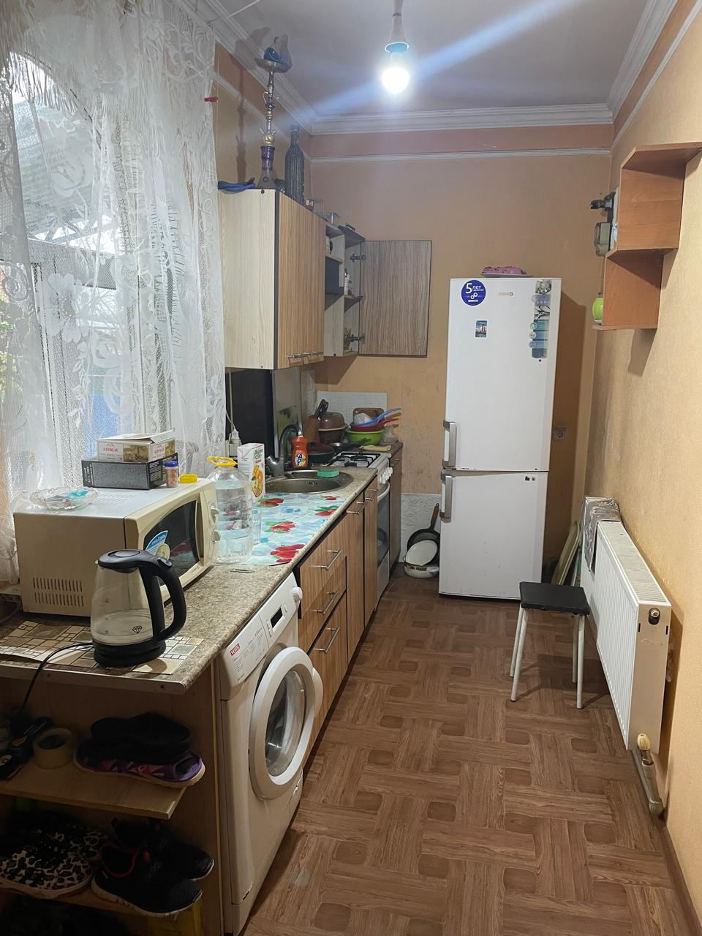

Помещение №1-ванная
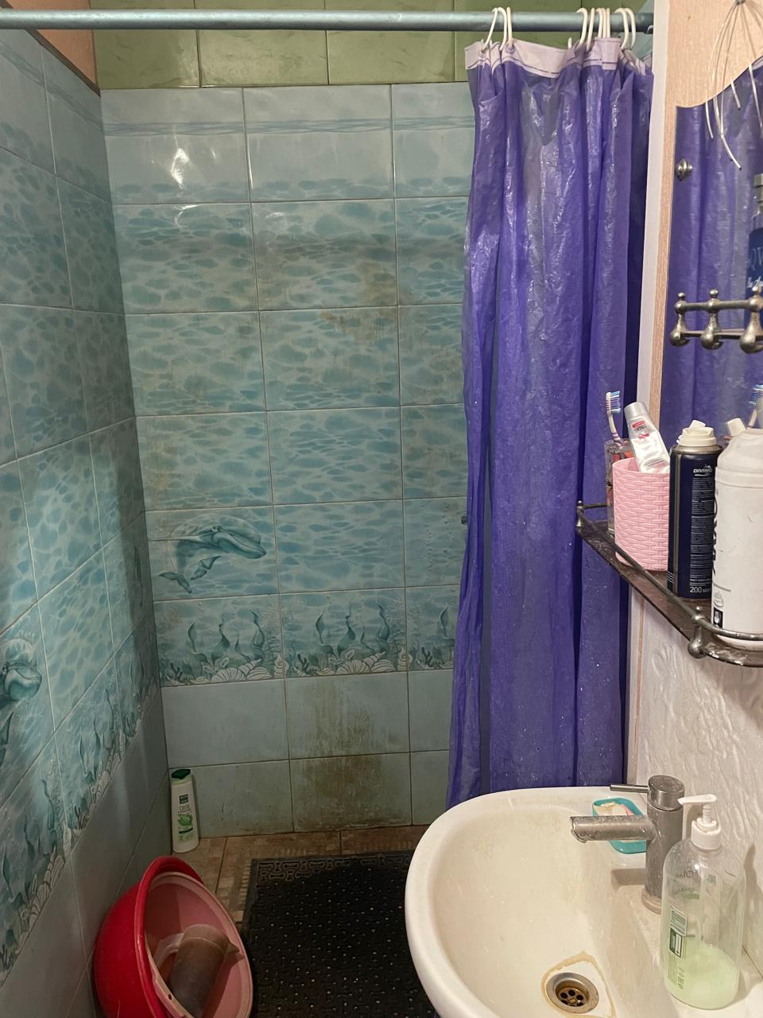

Помещение №3-жилая комната
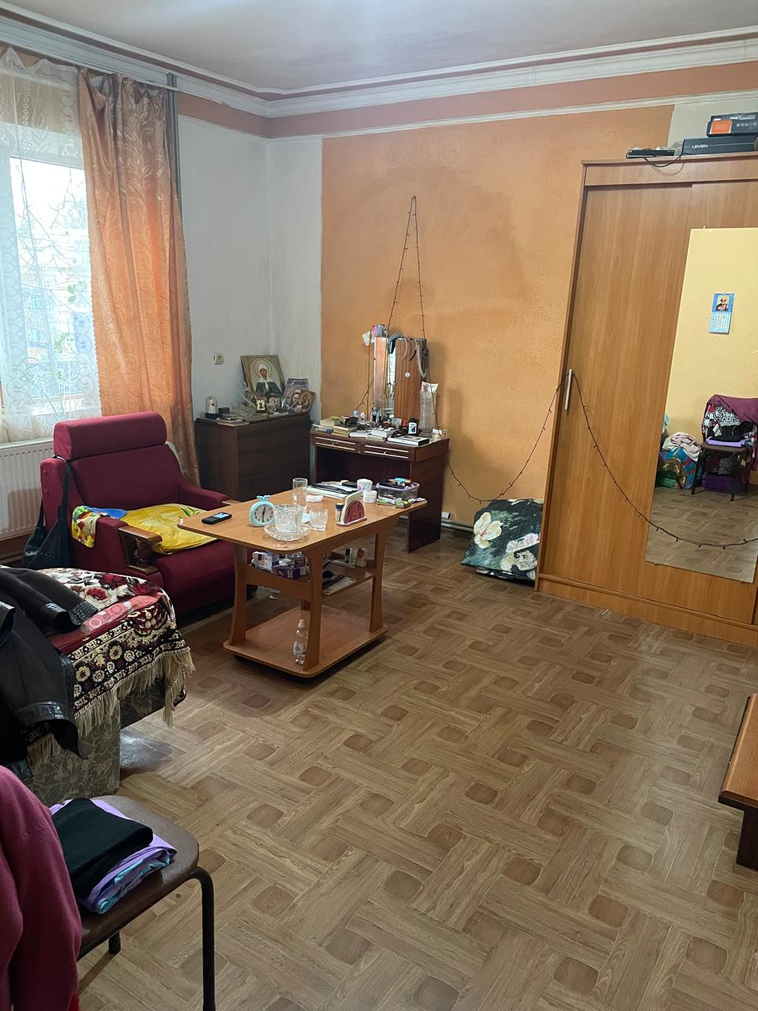

Помещение №4-жилая комната

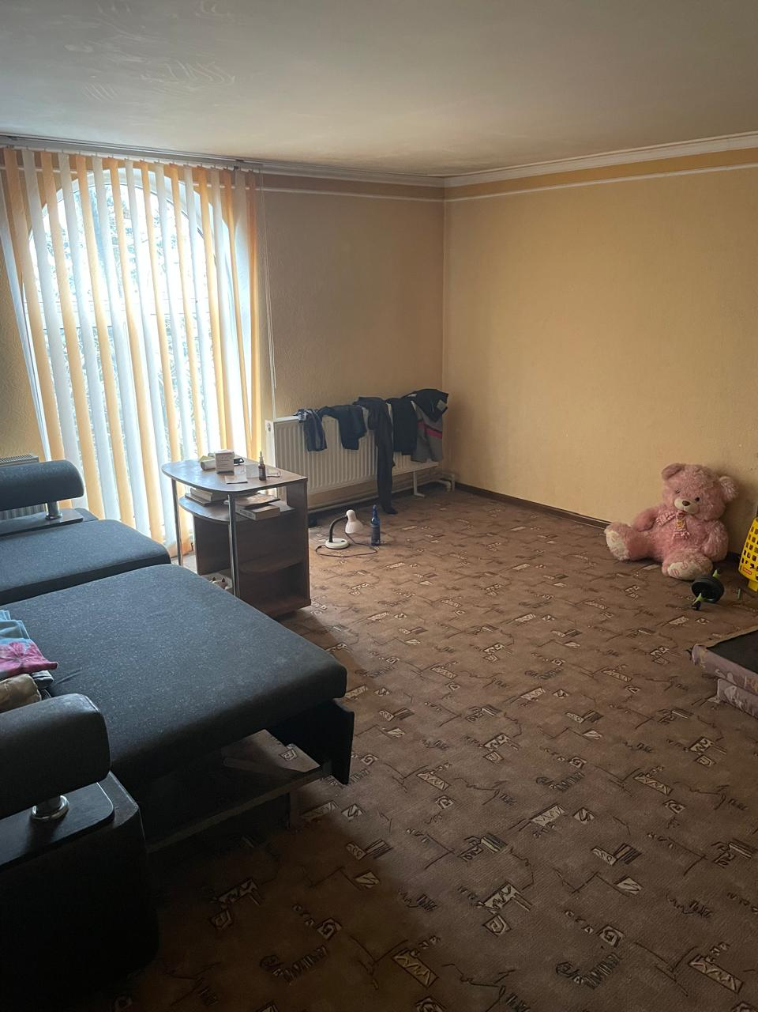

п.4.3 СП 55.13330.2016«Дома жилые одноквартирные»
п.4.4 СП 55.13330.2016«Дома жилые одноквартирные»
п.6.3 СП 55.13330.2016«Дома жилые одноквартирные»
п.6.14 СП 55.13330.2016«Дома жилые одноквартирные»
ВСН 61-89 (р) «Реконструкция и капитальный ремонт жилых домов. Нормы проектирования».
п.9 ПП РФ №47 « Об утверждении положения о признании помещения жилым помещением...».
п.10 ПП РФ №47 « Об утверждении положения о признании помещения жилым помещением...».
п.12 ПП РФ №47 « Об утверждении положения о признании помещения жилым помещением...». 9 п.24 ПП РФ №47 « Об утверждении положения о признании помещения жилым помещением...». 10 п.25 ПП РФ №47 « Об утверждении положения о признании помещения жилым помещением...».

